Буклет для родителей

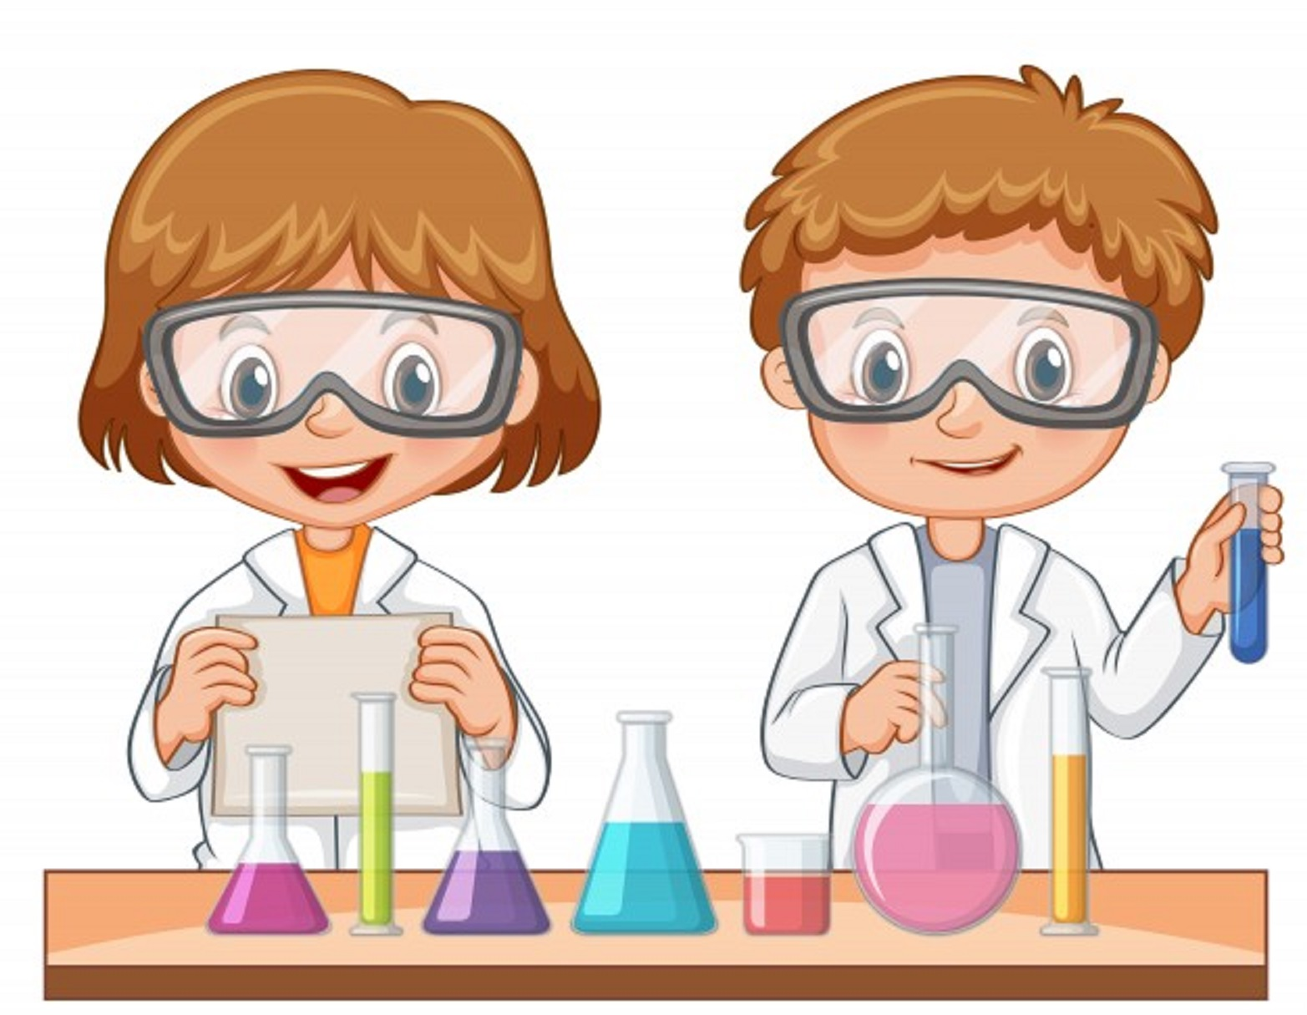
«Роль экспериментирование в познавательно-исследовательско деятельности средних группах.»
Разработчик:
Воспитатель Якупова Гульчачак
Магафуровна

Познавательно – исследовательская деятельность скудно развита у детей в современном мире, дети не проявляют познавательного интереса к экcпериментированию, предпочитая другие виды деятельноcти, дети паccивны, иccледовательcкий интереc к миру не проявляют. ( Н.Н.Поддъяков, Е.Е.Кравцова).

Эксперимент — планомерное проведение наблюдения.
( Н.Н.Поддъяков)
Детское экспериментирование – это особая форма поисковой деятельности дошкольников, в которой проявляется собственная активность детей, направленная на получение новых сведений и новых знаний об окружающем мире.

Что нужно делать для поддержания интереса к экспериментированию?
1. Поощрять детскую любознательность и всегда находить время для ответов на детское «почему?»
2. Предоставлять ребенку условия для действия с разными вещами, предметами, материалами.
3. Побуждать ребенка к самостоятельному эксперименту при помощи мотива.
4. В целях безопасности существуют некоторые запреты на действия детей, объясняйте, почему этого нельзя делать.
5. Поощряйте ребенка за проявленную самостоятельность и способность к исследованию.
6. Оказывайте необходимую помощь, чтобы у ребенка не пропало желание к экспериментированию.
7. Учите ребенка наблюдать и делать предположения, выводы.
8. Создавайте ситуацию успешности.
Чего нельзя делать?
1. Нельзя отмахиваться от вопросов детей, ибо любознательность - основа экспериментирования.
2. Нельзя отказываться от совместной деятельности с ребенком, так как ребенок не может развиваться без участия взрослого.
3. Нельзя ограничивать деятельность ребенка: если что-то опасно для него, сделайте вместе с ним.
4. Нельзя запрещать без объяснения.
5. Не критикуйте и не ругайте ребенка, если у него что-то не получилось, лучше помогите ему.
6. Нарушение правил и детская шалость — разные вещи. Будьте справедливы к своему ребенку.
7. Не спешите делать за ребенка то, что он может выполнить сам. Проявляйте спокойствие и терпение.
8. Дети бывают, импульсивны, будьте терпеливы и спокойны по отношению к ним.

Опыты которые можно провести с детьми дома

Опыт 1. "Песочный конус"
Возьмите горсть песка и выпускайте его струйкой так, чтобы он падал в одно место. Постепенно в месте падения образуется конус, растущий в высоту и занимающий все большую площадь в основании. Если долго сыпать песок, на поверхности конуса то в одном месте, то в другом возникают сплывы, движения песка, похожее на течение. Дети делают вывод: песок сыпучий и может двигаться (Вспомнить с детьми о пустыне, о том, что именно там пески могут передвигаться, быть похожим на волны моря).
Опыт 2. "Свойства мокрого песка"
Мокрый песок нельзя сыпать струйкой из ладони, зато он может принимать любую нужную форму, пока не высохнет. Выясняем с детьми, почему из мокрого песка можно сделать фигурки: когда песок намокнет, воздух между гранями каждой песчинки исчезает, мокрые грани слипаются и держат друг друга. Если же в мокрый песок добавить цемент, то и высохнув, песок свою форму не потеряет и станет твердым, как камень. Вот так песок работает на строительство домов.
Опыт 3. "Где вода?"
Предложить детям выяснить свойства песка и глины, пробуя их на ощупь (сыпучие, сухие). Дети наливают стаканчики одновременно одинаковым количеством воды (волы наливают ровно столько, сколько чтобы полностью ушла в песок). Выяснить, что произошло в емкостях с песком и глиной (Вся вода ушла в песок, но стоит на поверхности глины); почему (у глины частички ближе друг к другу, не пропускают воду); где больше луж после дождя (на асфальте, на глинистой почве, т.к. они не пропускают воду внутрь; на земле, в песочнице луж нет); почему дорожки в огороде посыпают песком (для впитывания воды.
Опыт 4. "Реактивный шарик"
Предложить детям надуть воздушный шар и отпустить его, обратить внимание на траекторию и длительность его полета. Дети делают вывод, что для того, чтобы шарик летел дольше, надо его больше надуть, т.к. воздух, вырываясь из шарика, заставляет его двигаться в противоположную сторону. Рассказать детям, что такой же принцип используется в реактивных двигателях.
Опыт 5. "Пар - это тоже вода"
Возьмите термос с кипятком. Откройте его, чтобы дети увидели пар. Но нужно доказать еще, что пар - это тоже вода. Поместите над паром стекло или зеркальце. На нем выступят капельки воды, покажите их детям.
Опыт 6. "В воде одни вещества растворяются, другие не растворяются"
Возьмите два стаканчика с водой. В один из них дети положат обычный песок и попробуют размешать его ложкой. Что получается? Растворился песок или нет? Возьмем другой стаканчик и насыплем в него ложечку сахарного песка, размешаем его. Что теперь произошло? В каком из стаканчиков песок растворился? Напомните детям, что они постоянно размешивают сахар в чае. Если бы он в воде не растворялся, то людям пришлось бы пить несладкий чай.
В аквариум на дно мы кладем песок. Растворяется он или нет? Что было бы, если бы на дно аквариума положили не обычный а сахарный песок? А если бы на дне реки был сахарный песок?
Предложите детям размешать акварельную краску в стаканчике с водой. Почему вода стала цветной? Краска в ней растворилась.

Опыт 7. Замораживаем воду.
Разлить по формочкам обычную или подкрашенную воду, положить в формы с водой концы тесемочек или веревочек, затем поставить эти формы в холодильник или на мороз на улицу, через сутки дети рассматривают льдинки, вынимают из форм и украшают участок.
Вывод: жидкая вода на морозе меняет свое состояние – превращается твердый лед, а не снег, из подкрашенной воды можно сделать цветные льдинки.

